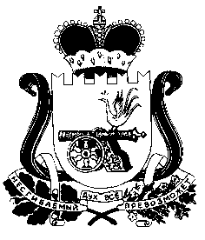

СОВЕТ ДЕПУТАТОВ
ПРУДКОВСКОГО СЕЛЬСКОГО ПОСЕЛЕНИЯ
ПОЧИНКОВСКОГО РАЙОНА СМОЛЕНСКОЙ ОБЛАСТИ
РЕШЕНИЕ

« 28 » ноября 2016 г. № 56

Об отмене решения Совета депутатов
Прудковского сельского поселения
Починковского района
Смоленской области от 27.10.2016 №47

Так как Решение Совета депутатов Прудковского сельского поселения
Починковского района Смоленской области от 27.10.2016 №47 «О дополнительном соглашении к соглашению о передаче осуществления части полномочий органами местного самоуправления поселения органам местного самоуправления муниципального района от «15» декабря 2015 г. №13 » было издано ошибочно:

1. Отменить Решение Совета депутатов Прудковского сельского поселения Починковского района 27.10.2016 №47 «О дополнительном соглашении к соглашению о передаче осуществления части полномочий органами местного самоуправления поселения органам местного самоуправления муниципального района от «15» декабря 2015 г. №13».

Глава муниципального образования
Прудковского сельского поселения
Починковского района Смоленской области Н.П. Иванченко

